Мастер-класс по рукоделию(работа с бумагой).

Мастер – класс по созданию праздничной открытки для мамы (картон и бумажные салфетки) Аппликация из салфеток «Сердечко»
Назначение: подарок для мамы к празднику .
Мастер-класс предназначен родителям для изготовления с детьми от 2 лет интересных поделок из обычных бумажных салфеток и картона. Полезным и увлекательным занятием для малышей станет собственноручное изготовление открытки для своей любимой мамы
Ход мастер – класса:
Мама — первое слово,главное слово в каждой судьбе. Мама жизнь подарила, Мир подарила мне и тебе»(Песня из к/ф «Мама»)
Нет, наверное, ни одной страны, где бы ни отмечался «Женский день», и «День матери». Каждой маме, бабушке приятно получить вместе с поздравлением подарок, сделанный своими руками. Работа по развитию тонкой моторики кистей и пальцев рук оказывает благотворное влияние не только на становление речи и ее функций, но и на психическом развитии ребенка. В Японии, например, целенаправленная тренировка рук у детей проводится в детских садах с двухлетнего возраста (по мнению специалистов, это стимулирует умственное развитие ребенка). Мелкая моторика рук - это разнообразные движения пальчиками, в данном случае дети скатывают пальчиками салфетки, тем самым стимулируют активность головного мозга (Восточные медики установили, что массаж большого пальца повышает функциональную активность головного мозга
Что могут сделать дети?
Маленькие дети (2-3 года) могут скатывать салфетки в шарики, приклеивать их на готовую форму. Более старшиедети – самостоятельно выполнить всю работу (вырезать по шаблону «сердце», разрезать салфетки, и т.д.)
Цель: Научить всех желающих: родителей и детей делать поздравительные открытки своими руками.
Задачи: Развитие мелкой моторики рук, развитие умения раскатывать салфетки . Развитие цветового восприятия, воображения, мышления, привитие эстетического вкуса. Развитие интереса к аппликации. Воспитание у детей чувства глубокой любви и привязанности к самому близкому и родному человеку – маме.
Мы поздравляем наших мам,
Красивых и любимых.
Хотим всегда вас видеть
Здоровых и счастливых!
День матери сегодня.
И дружно скажут дети:
Дорогие мамочки,
Вы – лучшие на свете!
Мы подарить хотим вам
Сердечки и цветочки!
Спасибо говорят вам
Сыновья и дочки.

Необходимый материал:

Цветной картон (формат А4)

Лист белой бумаги (формат А4)

Карандаш простой

Клей ПВА

Ножницы

Салфетки бумажные разноцветные

Ёмкости для «шариков»

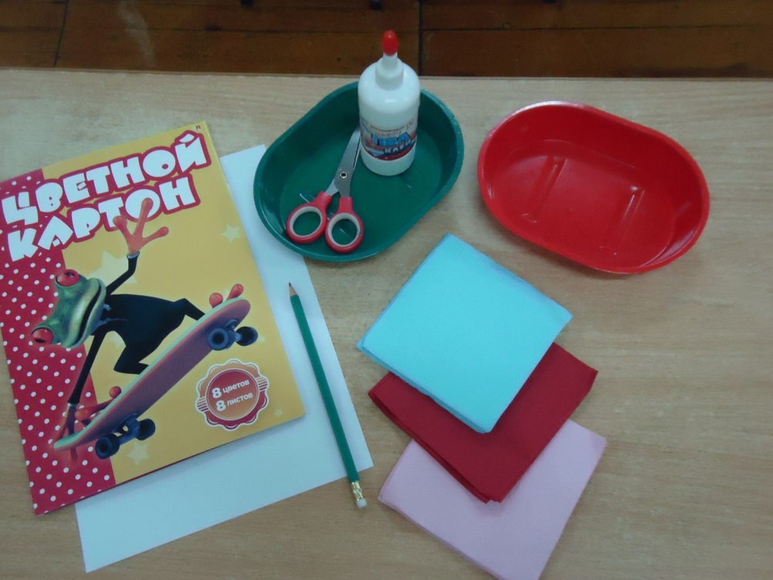

Ход работы:

На листе белой бумаги рисуем сердечко, вырезаем.

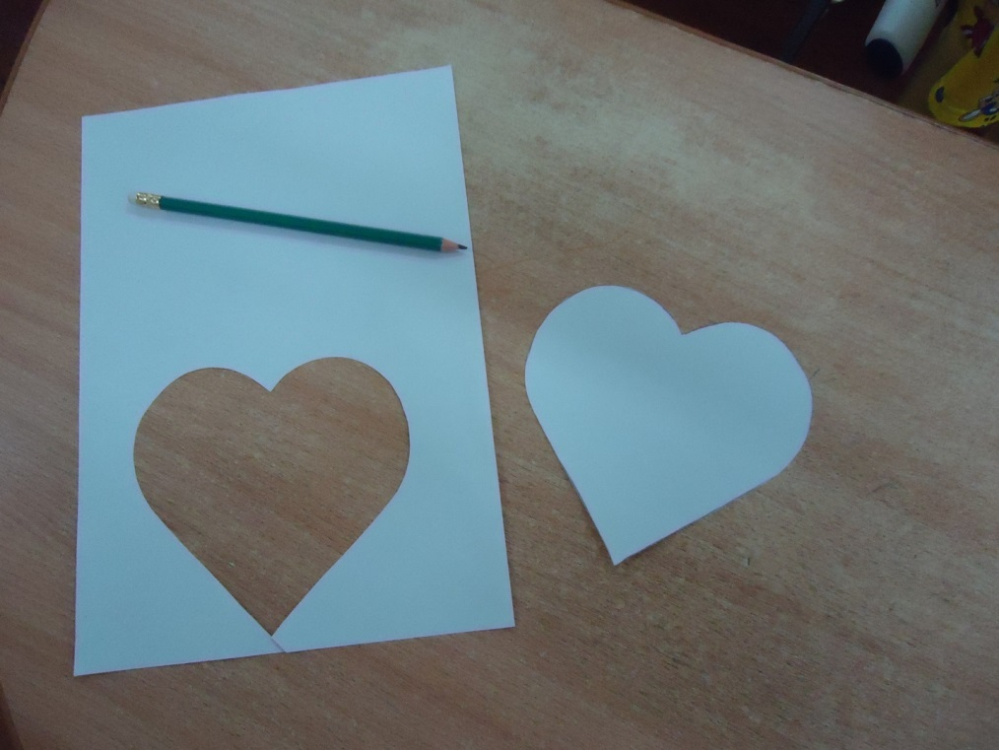

Лист картона сгибаем пополам и к согнутой стороне прикладываем белую заготовку сердца.

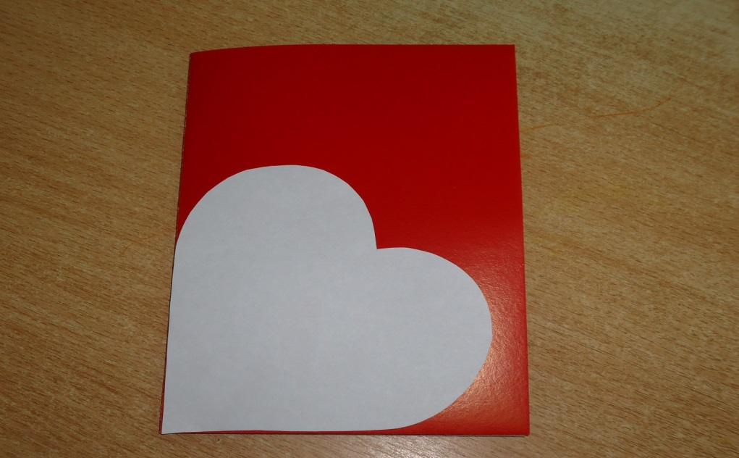
Вырезаем по контуру

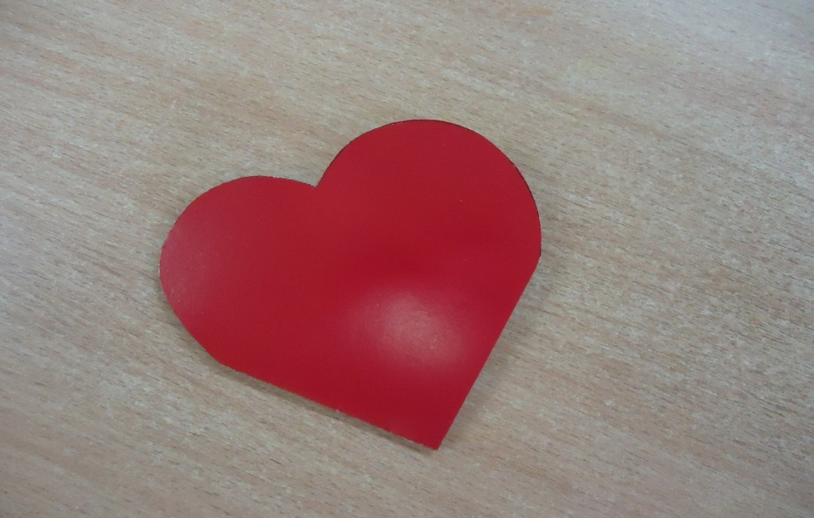

На белом сердечке рисуем и вырезаем цветочек

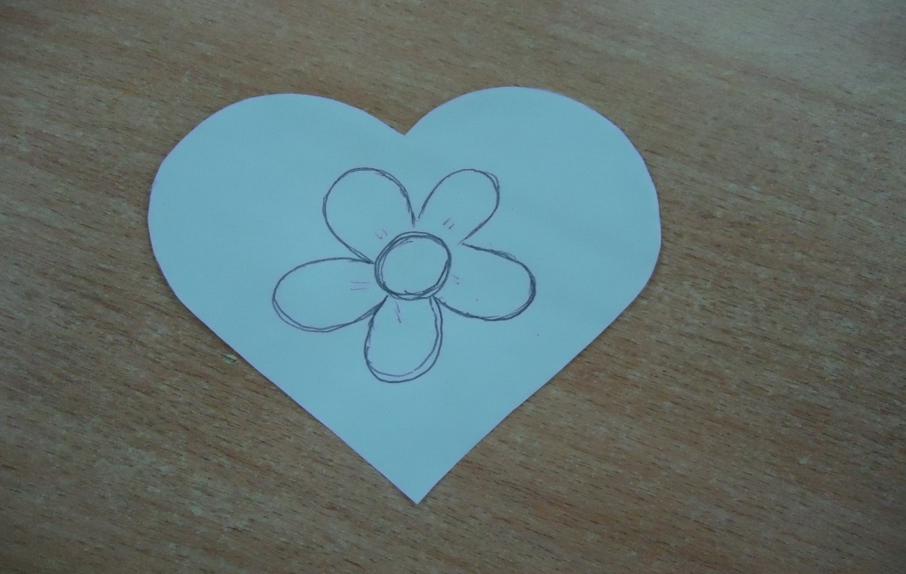

Прикладываем его на развёрнутую сторону заготовки-открытки, обводим

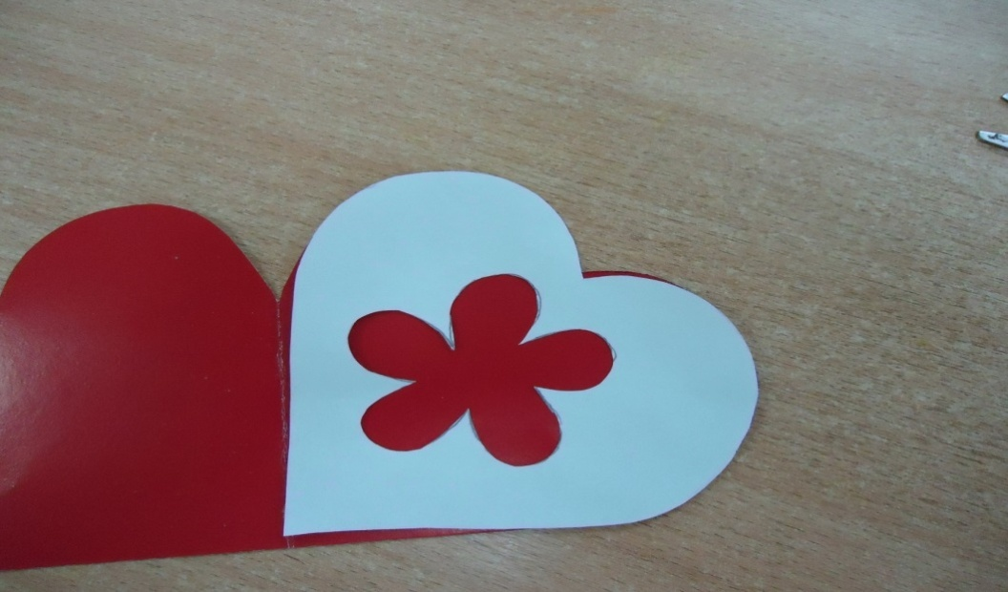

Вырезаем цветочек только на лицевой стороне открытки.

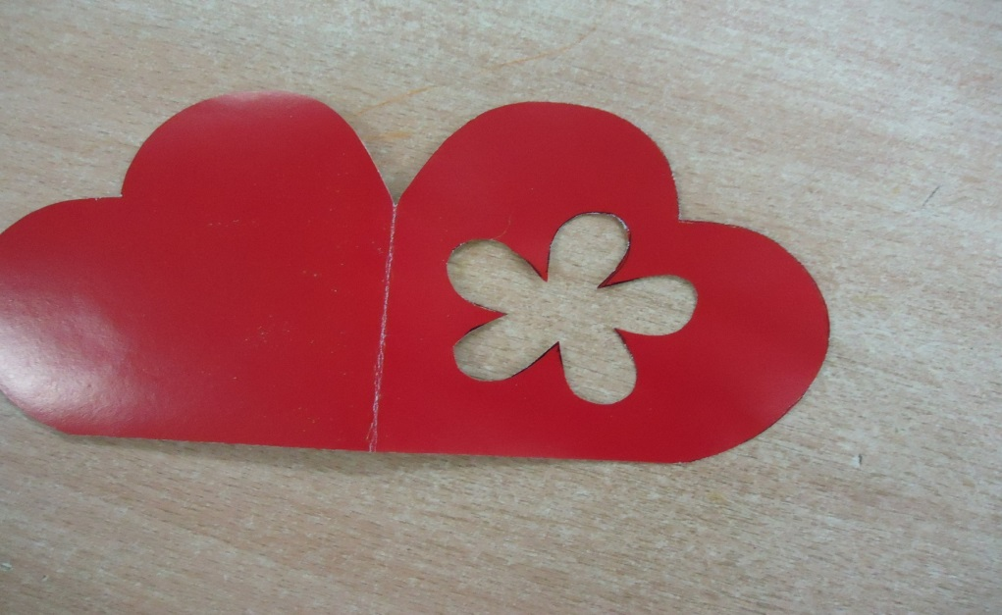
Бумажные салфетки разрезаем на части.

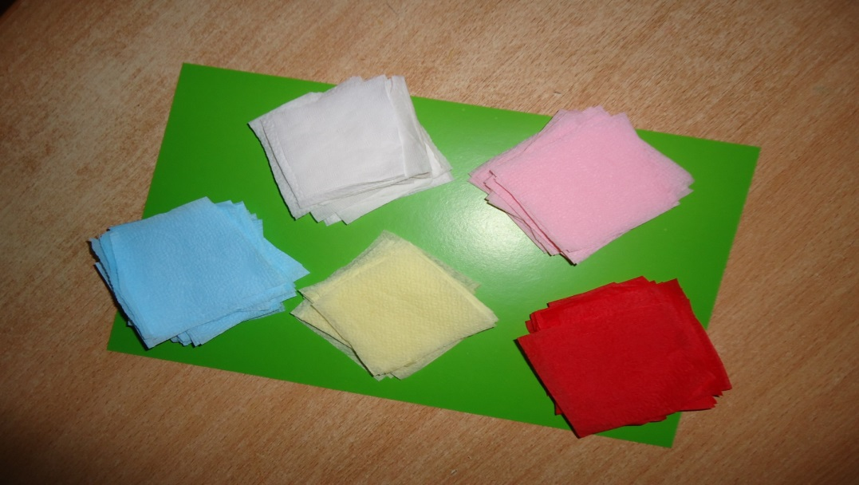
Салфетки скатываем в шарики

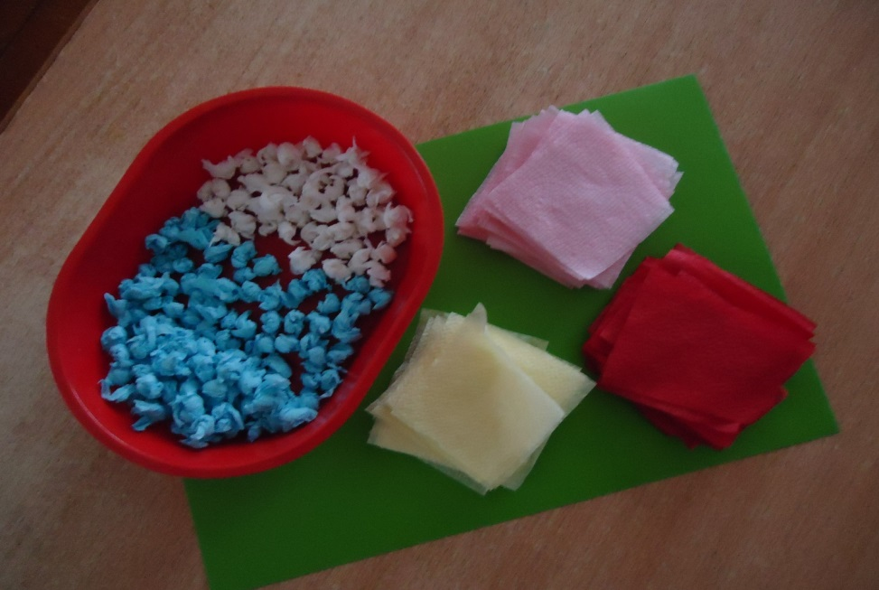
На вырезанный цветок в открытке наносим капельки клея.

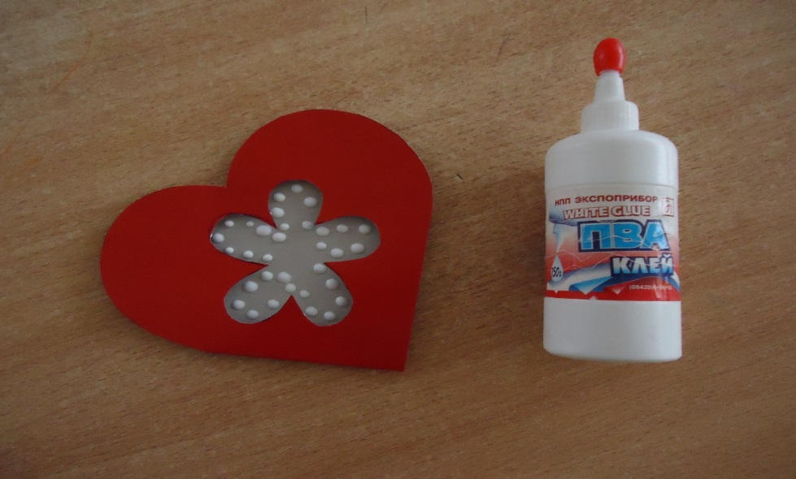
Приклеиваем бумажные шарики

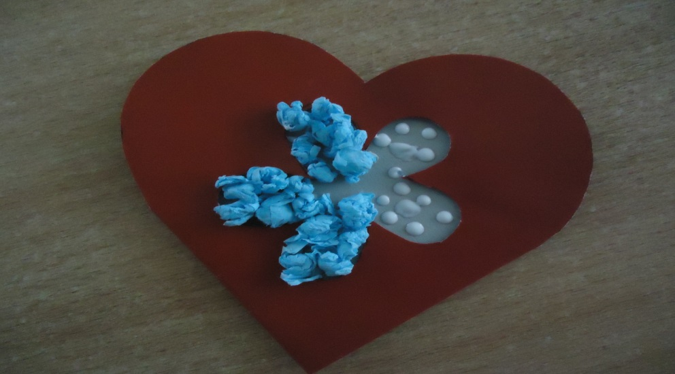
Теперь по контуру тоже наносим капельки клея и приклеиваем шарики.

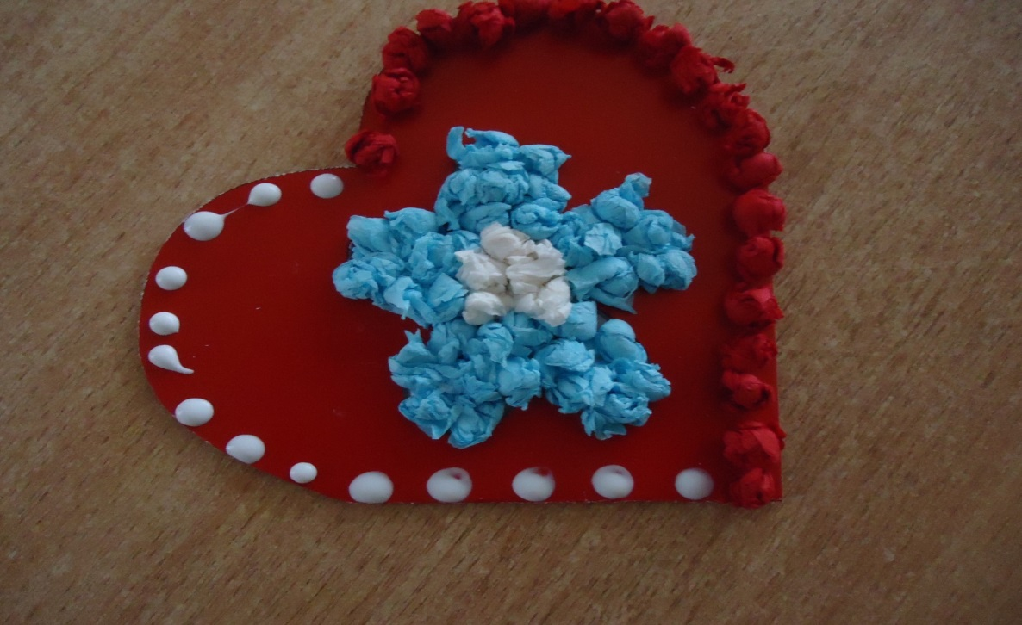
Всё! Открытка готова!
Можно поздравлять свою любимую мамочку!

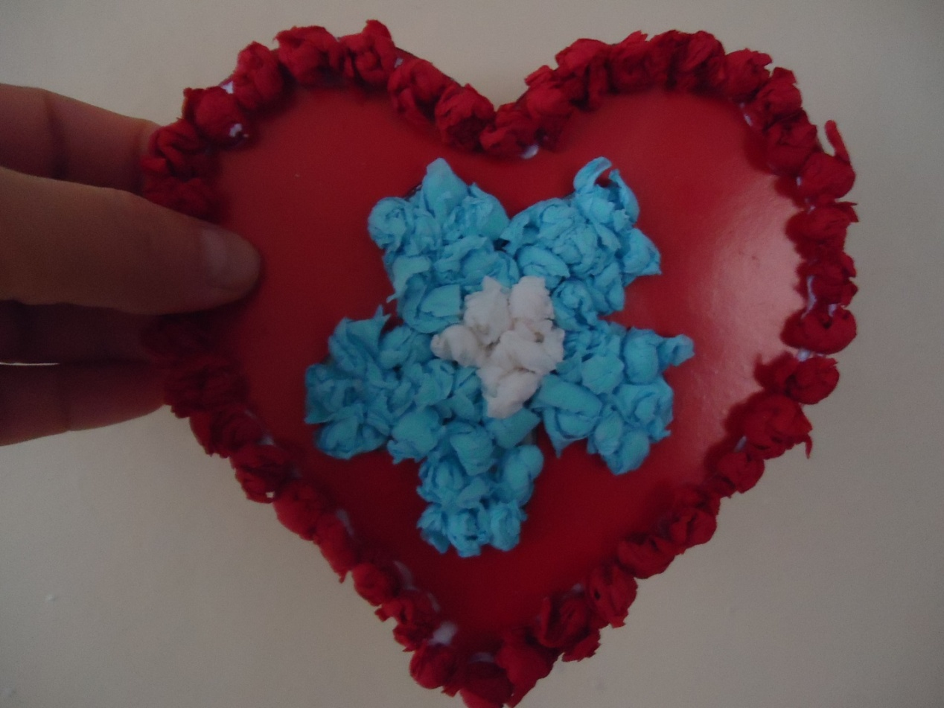

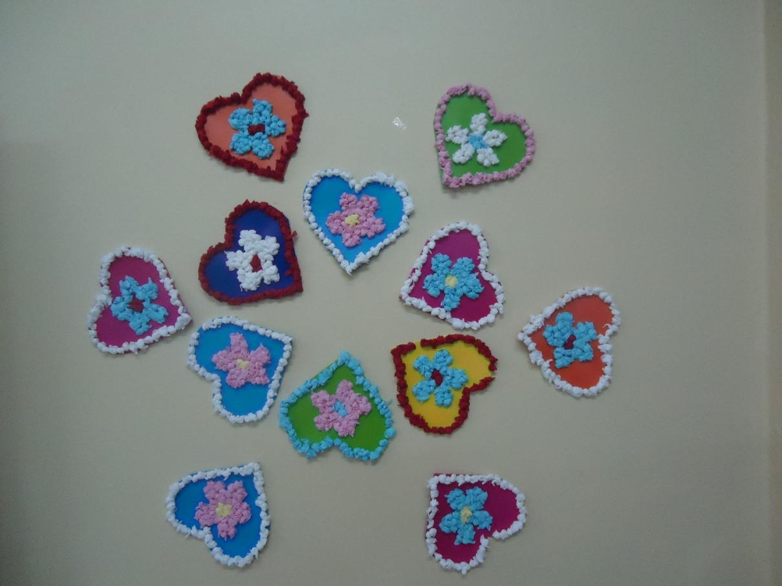

Мама дорогая,
Я тебя люблю!
И сердечко это
Я тебе дарю.
Солнце улыбается,
Глядя с высоты.
Как же это здорово -
У меня есть ты!

Желаем успеха в добрых начинаниях !

